**《交通运输业的发展（2）》学程拓展**

**阅读：资料1“车厘子自由”**

魔幻的2020年终于在喧嚣声中告一段落。新年伊始，广大的车厘子爱好者们便收到了一个超好的消息，车厘子降价了！今年新春，我们终于可以享受期盼已久的“车厘子自由”。

说车厘子是水果界的“网红”，这一点都不为过。据公开数据显示，车厘子从2018年就成为我国进口货值最高的鲜果。仅仅是2018年4月至2019年3月的中国车厘子进口量，就已经达到了18万吨，进口值约13亿美元。

我国进口车厘子主要来自于南半球各供应国，产品集中在每年11月至次年2月登陆中国，并在春节期间迎来进口高峰期。其中，智利已连续多年成为最大的对华车厘子供应国，约九成左右的智利车厘子都被中国人吃掉。站在水果界顶端的车厘子，为何今年“普降”，让普通人家也能享受“车厘子自由”呢？

这波突如其来的降价，直接原因来自于大洋彼岸智利车厘子今年30%的增产。据悉，在智利，有8.7%的人靠着种植与贩卖说水果为生，其中靠车厘子为生的人就有1/3，种植面积不断攀升。

另一原因，多年之前，智利水果要运往中国需要近2个月的时间，然而如今，智利开通了“车厘子航线”，让水果直送中国，20多天就能抵达。为了确保新鲜度，商家使用冷藏集装箱保存车厘子，力求以最新鲜的状态抵达港口，海运成本相比空运低了很多，这促使进口和批发的价格大幅降低。

另一方面，生鲜电商等互联网模式让供应链不断缩短，减少了加价环节；国内消费者的车厘子需求不断扩大，对产地国家正在形成更大规模的市场议价能力。

如今国外疫情严重，人们对购买进口水果尚存疑虑，不知是否应该购买。对此，中国疾控中心流行病学首席专家吴尊友表示，新冠病毒是动物性病毒，在水果表面存活可能性很小。与冷冻肉食不同，水果集装箱的温度都在10度以上，湿度超过80%，运输时间超过15天，再算上海关检验检疫时间，病毒在水果表面基本无法存活。食用前清洗，不会有问题。

你还在担心什么？快抓紧时间一起享受“车厘子自由”吧！

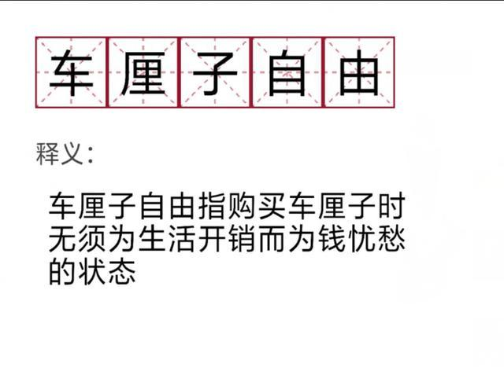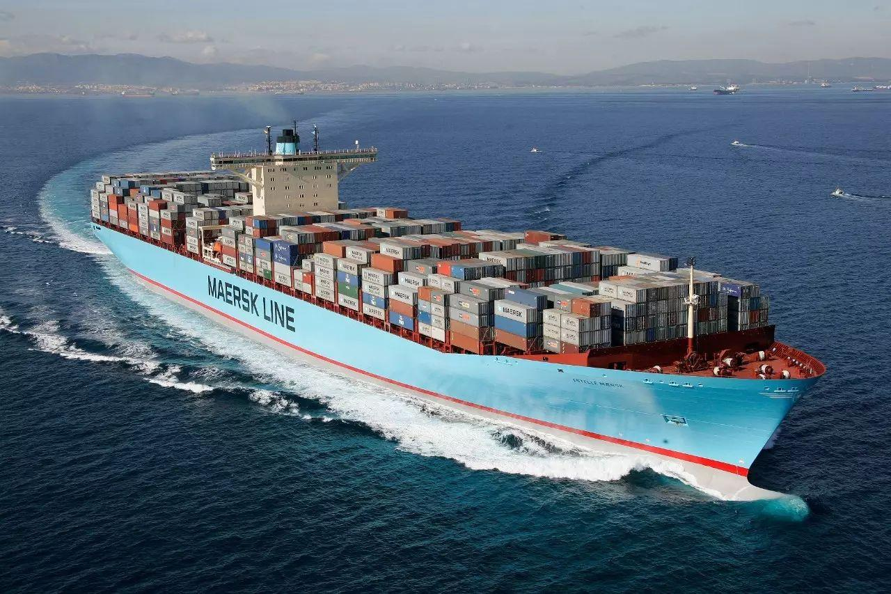

请根据资料，进一步分析“**海上运输**”的特点和发展前景。

**阅读：资料2“西气东输”工程**

“西气东输”工程在2000-2001年内先后动工，它是中国距离最长也是世界最长、管径最大、投资最多、输气量最大、施工条件最复杂的[天然气管道](https://baike.baidu.com/item/%E5%A4%A9%E7%84%B6%E6%B0%94%E7%AE%A1%E9%81%93/6936264" \t "https://baike.baidu.com/item/%E8%A5%BF%E6%B0%94%E4%B8%9C%E8%BE%93/_blank)。

一线西起[塔里木盆地](https://baike.baidu.com/item/%E5%A1%94%E9%87%8C%E6%9C%A8%E7%9B%86%E5%9C%B0/551447" \t "https://baike.baidu.com/item/%E8%A5%BF%E6%B0%94%E4%B8%9C%E8%BE%93/_blank)的轮南，东至上海，全线[采用](https://baike.baidu.com/item/%E9%87%87%E7%94%A8/6104110" \t "https://baike.baidu.com/item/%E8%A5%BF%E6%B0%94%E4%B8%9C%E8%BE%93/_blank)自动化控制，供气范围覆盖[中原](https://baike.baidu.com/item/%E4%B8%AD%E5%8E%9F/1415" \t "https://baike.baidu.com/item/%E8%A5%BF%E6%B0%94%E4%B8%9C%E8%BE%93/_blank)、[华东](https://baike.baidu.com/item/%E5%8D%8E%E4%B8%9C/2603881" \t "https://baike.baidu.com/item/%E8%A5%BF%E6%B0%94%E4%B8%9C%E8%BE%93/_blank)、[长江三角洲地区](https://baike.baidu.com/item/%E9%95%BF%E6%B1%9F%E4%B8%89%E8%A7%92%E6%B4%B2%E5%9C%B0%E5%8C%BA/53443160" \t "https://baike.baidu.com/item/%E8%A5%BF%E6%B0%94%E4%B8%9C%E8%BE%93/_blank)。东西横贯[新疆](https://baike.baidu.com/item/%E6%96%B0%E7%96%86/132263" \t "https://baike.baidu.com/item/%E8%A5%BF%E6%B0%94%E4%B8%9C%E8%BE%93/_blank)、[甘肃](https://baike.baidu.com/item/%E7%94%98%E8%82%83/226159" \t "https://baike.baidu.com/item/%E8%A5%BF%E6%B0%94%E4%B8%9C%E8%BE%93/_blank)、[宁夏](https://baike.baidu.com/item/%E5%AE%81%E5%A4%8F/15715" \t "https://baike.baidu.com/item/%E8%A5%BF%E6%B0%94%E4%B8%9C%E8%BE%93/_blank)、[陕西](https://baike.baidu.com/item/%E9%99%95%E8%A5%BF/193811" \t "https://baike.baidu.com/item/%E8%A5%BF%E6%B0%94%E4%B8%9C%E8%BE%93/_blank)、[山西](https://baike.baidu.com/item/%E5%B1%B1%E8%A5%BF/188460" \t "https://baike.baidu.com/item/%E8%A5%BF%E6%B0%94%E4%B8%9C%E8%BE%93/_blank)、[河南](https://baike.baidu.com/item/%E6%B2%B3%E5%8D%97/132980" \t "https://baike.baidu.com/item/%E8%A5%BF%E6%B0%94%E4%B8%9C%E8%BE%93/_blank)、[安徽](https://baike.baidu.com/item/%E5%AE%89%E5%BE%BD/37014" \t "https://baike.baidu.com/item/%E8%A5%BF%E6%B0%94%E4%B8%9C%E8%BE%93/_blank)、[江苏](https://baike.baidu.com/item/%E6%B1%9F%E8%8B%8F/154268" \t "https://baike.baidu.com/item/%E8%A5%BF%E6%B0%94%E4%B8%9C%E8%BE%93/_blank)、[上海](https://baike.baidu.com/item/%E4%B8%8A%E6%B5%B7/114606" \t "https://baike.baidu.com/item/%E8%A5%BF%E6%B0%94%E4%B8%9C%E8%BE%93/_blank)9个省区，全长4200千米。

二线西起新疆[霍尔果斯](https://baike.baidu.com/item/%E9%9C%8D%E5%B0%94%E6%9E%9C%E6%96%AF" \t "https://baike.baidu.com/item/%E8%A5%BF%E6%B0%94%E4%B8%9C%E8%BE%93/_blank)，东达上海，南抵广州、香港，横贯中国东西两端，横跨15个省区市及特别行政区，年输气能力达30立方千米，可稳定供气30年以上。

三线工程途经新疆、甘肃、宁夏、陕西、河南、湖北、湖南、江西、福建、广东等10个省（区），总长度约为7378千米，设计年输气量30立方千米。主要气源来自俄罗斯、中亚国家，国内塔里木盆地增产气和新疆煤制气为补充气源。

"西气东输"工程投资巨大，整个[工程预算](https://baike.baidu.com/item/%E5%B7%A5%E7%A8%8B%E9%A2%84%E7%AE%97" \t "https://baike.baidu.com/item/%E8%A5%BF%E6%B0%94%E4%B8%9C%E8%BE%93/_blank)超过1500亿人民币。目前西气东输工程穿越的地区包括[新疆](https://baike.baidu.com/item/%E6%96%B0%E7%96%86/132263" \t "https://baike.baidu.com/item/%E8%A5%BF%E6%B0%94%E4%B8%9C%E8%BE%93/_blank)、[甘肃](https://baike.baidu.com/item/%E7%94%98%E8%82%83/226159" \t "https://baike.baidu.com/item/%E8%A5%BF%E6%B0%94%E4%B8%9C%E8%BE%93/_blank)、[宁夏](https://baike.baidu.com/item/%E5%AE%81%E5%A4%8F/15715" \t "https://baike.baidu.com/item/%E8%A5%BF%E6%B0%94%E4%B8%9C%E8%BE%93/_blank)、[陕西](https://baike.baidu.com/item/%E9%99%95%E8%A5%BF/193811" \t "https://baike.baidu.com/item/%E8%A5%BF%E6%B0%94%E4%B8%9C%E8%BE%93/_blank)、[河南](https://baike.baidu.com/item/%E6%B2%B3%E5%8D%97/132980" \t "https://baike.baidu.com/item/%E8%A5%BF%E6%B0%94%E4%B8%9C%E8%BE%93/_blank)、[湖北](https://baike.baidu.com/item/%E6%B9%96%E5%8C%97/173862" \t "https://baike.baidu.com/item/%E8%A5%BF%E6%B0%94%E4%B8%9C%E8%BE%93/_blank)、[江西](https://baike.baidu.com/item/%E6%B1%9F%E8%A5%BF/215383" \t "https://baike.baidu.com/item/%E8%A5%BF%E6%B0%94%E4%B8%9C%E8%BE%93/_blank)、[湖南](https://baike.baidu.com/item/%E6%B9%96%E5%8D%97/228213" \t "https://baike.baidu.com/item/%E8%A5%BF%E6%B0%94%E4%B8%9C%E8%BE%93/_blank)、[广东](https://baike.baidu.com/item/%E5%B9%BF%E4%B8%9C/207811" \t "https://baike.baidu.com/item/%E8%A5%BF%E6%B0%94%E4%B8%9C%E8%BE%93/_blank)、[广西](https://baike.baidu.com/item/%E5%B9%BF%E8%A5%BF/162679" \t "https://baike.baidu.com/item/%E8%A5%BF%E6%B0%94%E4%B8%9C%E8%BE%93/_blank)、[浙江](https://baike.baidu.com/item/%E6%B5%99%E6%B1%9F/154399" \t "https://baike.baidu.com/item/%E8%A5%BF%E6%B0%94%E4%B8%9C%E8%BE%93/_blank)、[上海](https://baike.baidu.com/item/%E4%B8%8A%E6%B5%B7/114606" \t "https://baike.baidu.com/item/%E8%A5%BF%E6%B0%94%E4%B8%9C%E8%BE%93/_blank)、[江苏](https://baike.baidu.com/item/%E6%B1%9F%E8%8B%8F/154268" \t "https://baike.baidu.com/item/%E8%A5%BF%E6%B0%94%E4%B8%9C%E8%BE%93/_blank)、[安徽](https://baike.baidu.com/item/%E5%AE%89%E5%BE%BD/37014" \t "https://baike.baidu.com/item/%E8%A5%BF%E6%B0%94%E4%B8%9C%E8%BE%93/_blank)、[山东](https://baike.baidu.com/item/%E5%B1%B1%E4%B8%9C/155740" \t "https://baike.baidu.com/item/%E8%A5%BF%E6%B0%94%E4%B8%9C%E8%BE%93/_blank)和[香港特别行政区](https://baike.baidu.com/item/%E9%A6%99%E6%B8%AF%E7%89%B9%E5%88%AB%E8%A1%8C%E6%94%BF%E5%8C%BA/24510970" \t "https://baike.baidu.com/item/%E8%A5%BF%E6%B0%94%E4%B8%9C%E8%BE%93/_blank)等，惠及人口超过5亿人，是惠及人口最多的基础设施工程。

"西气东输"工程对输入地区的环境效益显著，仅以一、二线工程每年输送的天然气量计算，就可以少烧燃煤1200万吨，减少[二氧化碳](https://baike.baidu.com/item/%E4%BA%8C%E6%B0%A7%E5%8C%96%E7%A2%B3/349143" \t "https://baike.baidu.com/item/%E8%A5%BF%E6%B0%94%E4%B8%9C%E8%BE%93/_blank)排放2亿吨、减少[二氧化硫](https://baike.baidu.com/item/%E4%BA%8C%E6%B0%A7%E5%8C%96%E7%A1%AB/513588" \t "https://baike.baidu.com/item/%E8%A5%BF%E6%B0%94%E4%B8%9C%E8%BE%93/_blank)排放226万吨。同时大大加快了新疆地区以及中西部沿线地区的经济发展，增加了当地财政收入和就业机会，带来巨大的经济效益和社会效益。

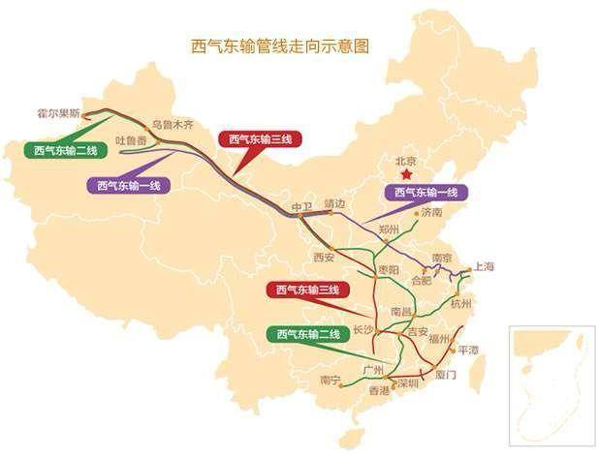

请根据资料，分析“**管道运输**”的特点。

优点：

缺点：